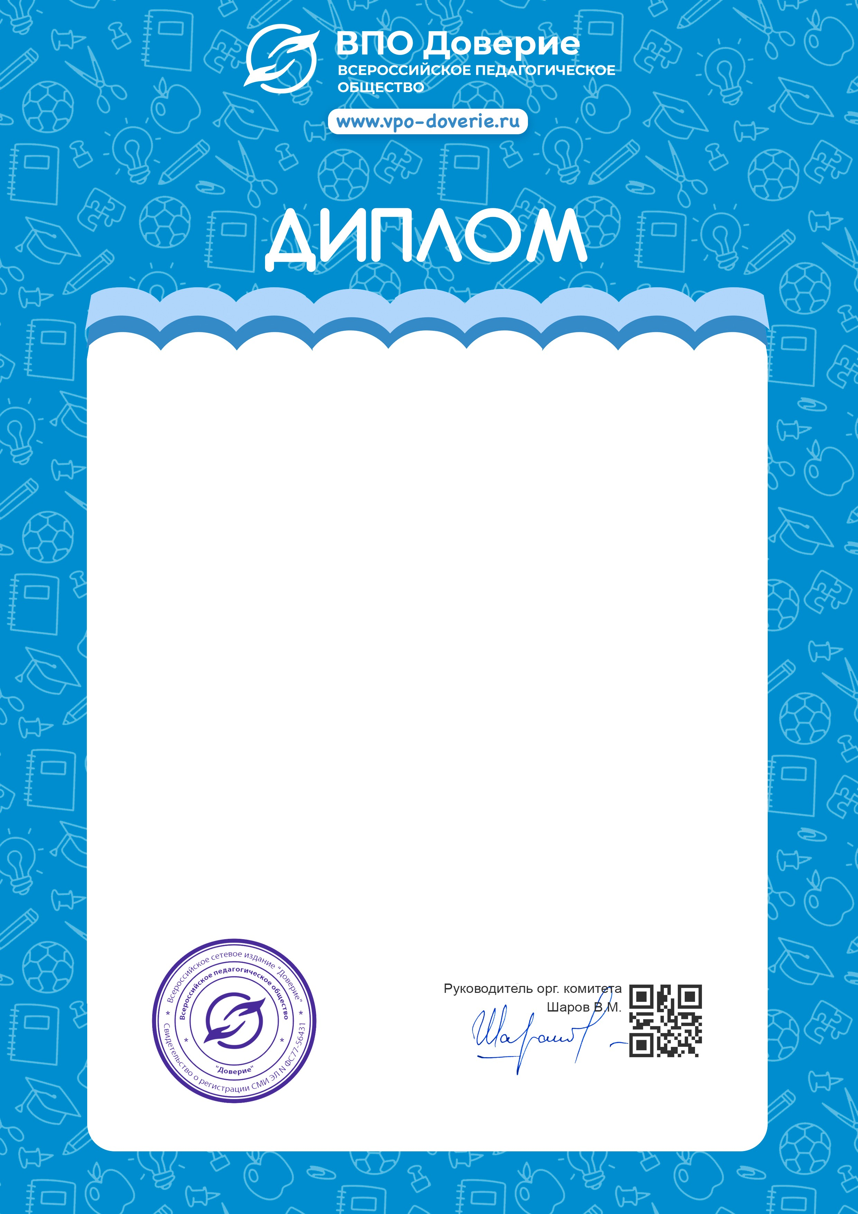

№ DV 338 - 227588

Награждается

КАЛИНИН ТАРАС- воспитанник старше- подготовительной группы№1
Руководитель - Коба Наталья Валентиновна МБДОУ Д/С 33 х. Кубанский Белореченский район

Победитель (1 место)

Международного конкурса для детей и молодежи
"Страна талантов" (г.Москва)

Номинация: "Декоративно-прикладное творчество"
Конкурсная работа: "Тюльпаны для любимой мамы"
Список участников и победителей конкурса размещен на сайте Всероссийского педагогического общества "Доверие" по адресу: https://vpo- doverie.ru/result
Свидетельство Роскомнадзора о регистрации СМИ №ФС77-56567
09.03.2021

